Narodowe Centrum Badań Jądrowych
Dział Edukacji i Szkoleń
ul. Andrzeja Sołtana 7, 05-400 Otwock-Świerk

ĆWICZENIE  3b | LABORATORIUM FIZYKI ATOMOWEJ I JĄDROWEJ  Pomiar czasu martwego detektora Geigera-Müllera

1. Cel ćwiczenia
Celem ćwiczenia jest zapoznanie się z zasadą działania detektora Geigera-Müllera i zmierzenie jego czasu martwego.

2. Układ doświadczalny
W skład zestawu doświadczalnego wchodzą:
- źródło promieniowania jonizującego,
- domek osłonowy,
- sonda z detektorem Geigera-Müllera typu AOH (z cienkim okienkiem),
- separator oddzielający impulsy z detektora od wysokiego napięcia z zasilacza,
- zasilacz wysokiego napięcia (rys. 2),
- wzmacniacz impulsów (rys. 2),
- dyskryminator amplitudy impulsów (rys. 2),
- przelicznik impulsów z interfejsem USB,
- komputer z programem do obsługi przelicznika.
Wszystkie te elementy zorganizowane są w sposób przedstawiony na rys. 1.
źródło promieniowania jonizującego
separator impulsów od wysokiego napięcia
przelicznik impulsów
wzmacniacz impulsów
dyskryminator amplitudy impulsów
komputer
sonda z detektorem Geigera-Müllera
zasilacz wysokiego napięcia
domek osłonowy
Rys. 1. Schemat ideowy aparatury pomiarowej.

wzmacniacz dyskryminator zasilacz wysokiego napięcia zasilacz niskiego napięcia
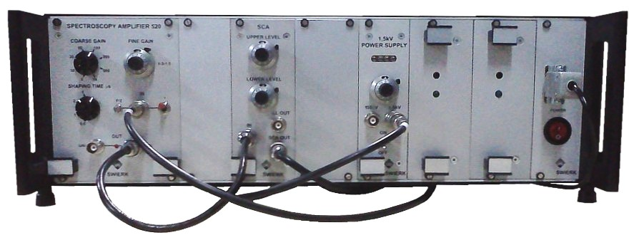

Rys. 2. Zestaw zasilająco-wzmacniający.

3. Wstęp teoretyczny

1. Opis działania detektora Geigera-Müllera
Detektor Geigera-Müllera jest jednym z typów gazowych detektorów promieniowania jonizującego. Podstawą działania gazowych detektorów jest zjawisko powstawania par jonów podczas przechodzenia promieniowania jonizującego przez gaz wypełniający detektor. Gaz ten (zwykle jednoatomowy gaz szlachetny) znajduje się w przestrzeni pomiędzy katodą (zwykle obudową detektora) a anodą (zwykle w postaci cienkiego drutu wewnątrz komory gazowej), do których podłączone jest odpowiednio wysokie napięcie (rys. 3). Powstałe w gazie jony o przeciwnych znakach są rozchodzą się pod wpływem pola elektrycznego: jony dodatnie do katody, jony ujemne (elektrony) do anody. W zależności od wysokości napięcia dzieją się też inne procesy.
Gdy napięcie jest bardzo małe, jony mogą rekombinować. Gdy jest trochę wyższe, jony rozchodzą się i przez komorę może przepływać prąd (w sposób ciągły albo impulsowo), który świadczy o obecności promieniowania. Prąd ten jest jednak zwykle bardzo mały, dlatego w detektorach Geigera-Müllera korzysta się z procesów, które wzmacniają przepływ prądu.
Pierwszym z tych procesów jest wtórna jonizacja, którą wywołują jony rozpędzane w polu elektrycznym wewnątrz detektora. Gdy jon osiągnie odpowiednio dużą energię kinetyczną, sam staje się cząstką jonizującą i wybija elektrony z napotkanych na swojej drodze atomów gazu.

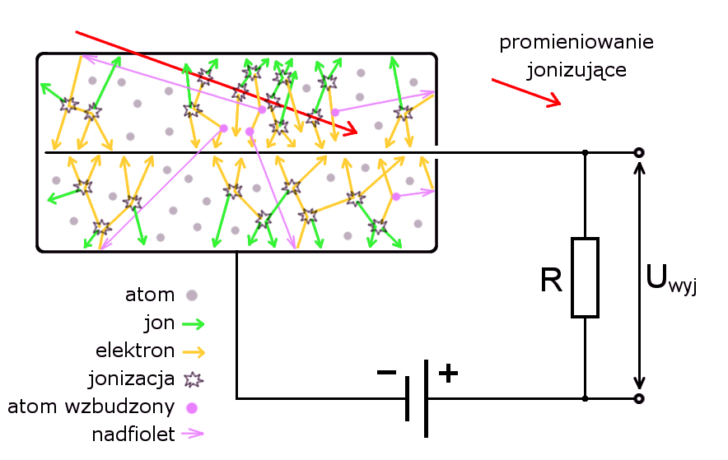
Rys. 3. Schemat działania detektora Geigera-Müllera.
Drugi z wtórnych procesów to pobudzanie atomów gazu do świecenia (także w nadfiolecie), które również wywołane jest rozpędzonymi jonami. Wzbudzone atomy emitują fotony, które rozchodzą się po wnętrzu komory detektora i wybijają elektrony z jego obudowy. Te wybite elektrony również rozpędzają się w drodze do anody i powodują następne akty jonizacji i wzbudzania.
Wszystkie te wtórne procesy powodują silne kaskadowe wyładowanie w komorze detektora. W krótkim czasie cały gaz ulega jonizacji i przepływa przez niego silny impuls prądowy, który jest łatwy do zarejestrowania. Ułatwia to opornik dołączony szeregowo do detektora, który zmienia impuls prądowy na napięciowy, bowiem zmiana napięcia na tym oporniku jest proporcjonalna do prądu płynącego przez niego. Każdy taki impuls świadczy o tym, że przez komorę gazową detektora przeleciała cząstka promieniowania jonizującego, która zjonizowała przynajmniej jeden atom gazu.

2. Hipoteza
Gdy przez detektor przepływa impuls prądowy, nie jest on w stanie zareagować na przelatujące promieniowanie, ponieważ gaz w detektorze jest już zjonizowany i działanie cząstek nie zmieni tego stanu. Zarejestrowanie następnej cząstki promieniowania jonizującego jest możliwe dopiero po wygaszeniu impulsu, co uzyskuje się dzięki działaniu odpowiednich dodatków do gazu oraz zastosowaniu odpowiedniego opornika połączonego z detektorem. Podczas wygaszania impulsu jony dodatnie rekombinują z elektronami i stają się z powrotem neutralnymi atomami. Proces ten jednak wymaga czasu ze względu na skończone prędkości poruszania się jonów i elektronów. Dopóki neutralizacji nie ulegnie cały gaz w detektorze, nie mogą w nim powstać kolejne pełne impulsy od kolejnych rejestrowanych cząstek promieniowania jonizującego. Czas potrzebny do takiego całkowitego powrotu detektora do stanu sprzed impulsu nazywa się czasem martwym detektora i często oznacza grecką literą τ. W przypadku detektora Geigera-Müllera czas ten zależy od jego wielkości i zwykle jest rzędu 100 μs.
Należy tutaj dodać, że czas martwy jest zagadnieniem bardziej ogólnym i dotyczy zarówno różnych rodzajów detektorów, jak i innych elementów układu pomiarowego. Wszystkie urządzenia pracujące w trybie impulsowym mają taki czas martwy związany z czasem przetwarzania impulsów przez dane urządzenie. Jeśli urządzenia te połączone są w jeden układ pomiarowy, to o ich wspólnym czasie martwym decyduje to urządzenie, którego czas martwy jest największy.
Istnienie czasu martwego ogranicza możliwość dokładnego pomiaru natężenia promieniowania, zwłaszcza, gdy tego promieniowania jest dużo. Łatwo przekonać się o tym mierząc dwa źródła promieniowania najpierw każde oddzielnie, a potem oba naraz. Jeśli źródła są odpowiednio silne, to wynik pomiaru obu źródeł naraz N₁₊₂ będzie mniejszy niż suma wyników pomiarów pojedynczych źródeł N₁+N₂, gdyż przy pomiarze obu źródeł naraz detektor będzie pomijał większą część nadlatujących cząstek niż przy pomiarach poszczególnych źródeł. W skrajnym przypadku detektor może „zatkać się”, czyli dojść do stanu, gdy impulsy powstają tak często, że nie może ich powstać więcej, nawet gdyby natężenie promieniowania rosło. Maksymalna częstość rejestracji takich impulsów wynosi 1/τ.
Znając czas martwy można jednak wprowadzić odpowiednie poprawki. Przykładowo, jeśli detektor o czasie martwym równym τ zarejestrował w czasie pomiaru N cząstek, to oznacza, że łączny czas martwy wszystkich impulsów wynosił N·τ. Jeśli cały pomiar trwał t, to można zapisać, że tylko przez czas równy t-N·τ detektor był przygotowany na rejestrację nadlatujących cząstek. Faktyczna częstość, z jaką te cząstki nadlatują do detektora, wynosi w takim razie:
$$n=\frac{N}{t-N∙τ}$$ | (1)
Znając te zależności można też wyznaczyć czas martwy detektora. Jednym ze sposobów jest doprowadzenie detektora do stanu zatkania i zmierzeniu maksymalnej częstości impulsów, ale taki sposób wymaga bardzo silnych źródeł promieniowania i nie jest bezpieczny ani dla ludzi, ani dla samego detektora. Drugi sposób to zastosowanie poprawki do wspomnianego wcześniej sposobu z dwoma źródłami, gdyż po jej wprowadzeniu natężenie promieniowania z obu źródeł naraz n₁₊₂ powinno równać się sumie natężeń promieniowania źródeł mierzonych oddzielnie n₁+n₂. Rozwiązując układ równań:
$$n_{1+2}=n_{1}+n_{2}$$  $$n_{1}=\frac{N_{1}}{t-N_{1}∙τ}$$  $$n_{2}=\frac{N_{2}}{t-N_{2}∙τ}$$  $$n_{1+2}=\frac{N_{1+2}}{t-N_{1+2}∙τ}$$ | (2)
otrzymuje się wzór na czas martwy:
$$τ=\frac{t}{N_{1+2}}\left(1-\sqrt{1-\frac{N_{1+2}∙\left(N_{1}+N_{2}-N_{1+2}\right)}{N_{1}∙N_{2}}}\right)$$ | (3)

Uwaga: powyższe rozumowanie jest prawidłowe przy założeniu, że całe mierzone promieniowanie pochodzi ze źródeł promieniotwórczych. W praktyce nawet przy braku źródeł mierzony jest tzw. bieg własny detektora, który wynika z obecności promieniowanie tła oraz procesów zachodzących w samym układzie pomiarowym.

4. Przebieg doświadczenia
Uwaga! Wszelkie operacje ze źródłami promieniowania przeprowadza obsługa laboratorium!

A) Włączyć układ pomiarowy zgodnie z dołączonym do niego opisem.

B) Włączyć komputer, a w nim program do obsługi przelicznika.

C) Ustawić odpowiednie napięcie zasilania detektora.

D) Ustawić czas zliczania przelicznika na stałą wartość zgodnie z dołączonym opisem.

E) Otworzyć domek osłonowy, włożyć pierwsze źródło promieniotwórcze w przygotowane na nie miejsce i zamknąć domek.

F) Wykonać cztery pomiary liczby impulsów, a wyniki zapisać jako kolejne wartości N₁.

G) Otworzyć domek osłonowy, nie ruszając pierwszego źródła włożyć obok niego drugie źródło promieniotwórcze i zamknąć domek.

Uwaga: źródła nie mogą zasłaniać się wzajemnie z punktu widzenia detektora.

H) Wykonać cztery pomiary liczby impulsów, a wyniki zapisać jako kolejne wartości N₁₊₂.

I) Otworzyć domek osłonowy, nie ruszając drugiego źródła wyjąć z domku pierwsze źródło promieniotwórcze i zamknąć domek.

J) Wykonać cztery pomiary liczby impulsów, a wyniki zapisać jako kolejne wartości N₂.

K) Otworzyć domek osłonowy, wyjąć z niego drugie źródło promieniotwórcze i zamknąć domek.

L) Wykonać cztery pomiary liczby impulsów, a wyniki zapisać jako kolejne wartości natężenia promieniowania tła N₀.

M) Po zakończeniu pomiarów obniżyć napięcie zasilające detektora do zera i wyłączyć układ pomiarowy zgodnie z dołączonym opisem.

N) Dla każdego zmierzonego natężenia promieniowania obliczyć wartości średnie N₀, N₁, N₂ i N₁₊₂.

O) Czy średnia wartość natężenia promieniowania tła N₀ jest pomijalnie mała w porównaniu z pozostałymi średnimi wartościami N₁, N₂ i N₁₊₂?

P) Czy równość N₁ + N₂ = N₁₊₂ jest spełniona?

R) Znając średnie wartości N₁, N₂ i N₁₊₂ oraz czas pojedynczego pomiaru t obliczyć czas martwy τ na podstawie wzoru 3. Czy otrzymana wartość jest zgodna z oczekiwaniami?

S) Znając wartość τ obliczyć na podstawie wzorów (2) wartości n₁, n₂ i n₁₊₂.

T) Czy równość n₁ + n₂ = n₁₊₂ jest spełniona?

U) Oszacować niepewności pomiarowe zmierzonych i obliczonych wielkości. Jak znajomość tych niepewności wpływa na wnioski z ćwiczenia?

